T-CAR 2 (APTIDÃO PÓS-BLOCO) E ADAPTAÇÃO INDIVIDUAL COMO PARÂMETROS FISIOLÓGICOS DO ESTADO PSICOLÓGICO DE BASE — COMPARAÇÃO COM O T-CAR 1
Parâmetro fisiológico: T-CAR 2 (reteste — pico de velocidade final, distância/repetições finais e FCmáx) e a adaptação ΔPV (T-CAR 2 − T-CAR 1); carga interna do HIIT (TRIMP/PSE). Parâmetro psicológico: baseline (D1, 21/04). Amostra: 27 handebolistas do sexo masculino.
Resumo
Refeita a análise com o T-CAR 2 (aptidão medida após o bloco de treino), as associações com o estado psicológico de base ENFRAQUECEM em relação ao T-CAR 1: o PV do T-CAR 2 correlaciona-se com a fadiga de base a ρ = -0,26 (p = 0,20), contra ρ = -0,38 (p = 0,06) do T-CAR 1; e classifica o perfil iceberg com AUC = 0,56, contra 0,64 do T-CAR 1. A interpretação é direta e temporalmente coerente: a aptidão CONTEMPORÂNEA ao baseline (T-CAR 1) é o covariável correto do estado inicial; o T-CAR 2 reflete a aptidão pós-adaptação e é mais fracamente ligado ao baseline anterior. O grupo melhorou de forma real (ΔPV médio = 0,93 km·h⁻¹, ≈ +6%), mas a magnitude da adaptação individual NÃO se associou nem ao humor de base nem à deterioração da semana. Recomenda-se usar o T-CAR 1 como covariável fisiológica do baseline e o T-CAR 2 como DESFECHO (ganho de aptidão), não como preditor do estado inicial.
1. Parâmetros
T-CAR 2 (reteste incremental pós-bloco): PV final (km·h⁻¹), distância percorrida (repetições finais × (PV/3,6) × 12 s) e FCmáx. Adaptação: ΔPV = PV final − PV inicial (ganho de velocidade aeróbia máxima entre os dois testes). Carga interna: TRIMP de Banister das sessões de HIIT (S1–S3) e PSE. Psicológico: baseline do BRUMS no D1 (vigor, fadiga, fadiga física/mental, PTH/TMD, índice iceberg). Correlações de Spearman; alometria log-log; ROC (AUC).
2. Resultados
2.1 T-CAR 2 × psicológico de base
Tabela 1 – Correlação de Spearman (ρ, p) entre parâmetros do T-CAR 2 e o psicológico de base (n = 27)
Parâmetro | Vigor | Fadiga BRUMS | Fad. física | Fad. mental | PTH/TMD | Iceberg
PV final (T-CAR 2) | +0,07 (0,72) | -0,26 (0,20) | -0,04 (0,84) | -0,02 (0,91) | -0,12 (0,56) | +0,13 (0,53)
Distância (T-CAR 2) | +0,07 (0,72) | -0,26 (0,20) | -0,04 (0,84) | -0,02 (0,91) | -0,12 (0,56) | +0,13 (0,53)
FCmáx | +0,12 (0,56) | -0,15 (0,47) | -0,30 (0,14) | -0,22 (0,28) | -0,21 (0,30) | +0,14 (0,49)
TRIMP (HIIT) | +0,10 (0,62) | +0,09 (0,67) | +0,04 (0,84) | -0,15 (0,48) | +0,16 (0,44) | -0,01 (0,98)
PSE (HIIT) | +0,16 (0,43) | +0,21 (0,30) | -0,07 (0,75) | -0,08 (0,71) | +0,05 (0,81) | +0,06 (0,77)
Fonte: os autores (2026).
O PV final e a distância do T-CAR 2 mantêm o sinal negativo sobre a fadiga de base, porém enfraquecido e não significativo (ρ = -0,26). PV e distância permanecem redundantes. A carga interna segue nula, como esperado.
2.2 Comparação direta T-CAR 1 vs T-CAR 2
Tabela 2 – Poder de indicação sobre o baseline — T-CAR 1 vs T-CAR 2
Métrica | T-CAR 1 | T-CAR 2 | Leitura
ρ PV × fadiga (base) | -0,38 | -0,26 | T-CAR 1 mais forte
ρ PV × fadiga física (base) | -0,22 | -0,04 | T-CAR 1 mais forte
AUC iceberg (base) | 0,64 | 0,56 | T-CAR 1 mais forte
PV médio (km·h⁻¹) | 14,9 | 15,9 | ganho ≈ +0,9
Fonte: os autores (2026).
A aptidão pós-bloco (T-CAR 2) explica pior o estado psicológico de base do que a aptidão contemporânea a ele (T-CAR 1) — coerente com a temporalidade: o baseline foi medido antes do bloco de treino que produziu o T-CAR 2. Isso confirma a recomendação de tratar o T-CAR 1 como o marcador fisiológico do baseline.
2.3 Adaptação individual (ΔPV) — quem ganhou mais aptidão fadigou menos?
O grupo melhorou o PV em média 0,93 km·h⁻¹ (≈ +6%) entre os dois testes — efeito de treino real, com variação individual de perda a ganho expressivo. Contudo, a magnitude da adaptação NÃO se associou ao humor de base (ΔPV × fadiga base ρ = -0,07; × iceberg ρ = +0,04) nem à deterioração da semana (ΔPV × Δfadiga física D1→D7 ρ = +0,12; ΔPV × Δvigor ρ = -0,03) — todas não significativas. Ou seja, neste microciclo específico, quem adaptou mais não fadigou menos: a resposta aguda da semana é governada por outros fatores (nível de aptidão em si, perfil de humor, carga percebida), não pelo tamanho do ganho no teste.
2.4 Posição
Tabela 3 – Parâmetros por posição — T-CAR 2 e psicológico de base (médias)
Posição | n | PV final | Distância | Vigor (base) | Fad. fís. (base) | Iceberg (base)
Goleiro | 3 | 15,5 | 3058 | 10,0 | 5,0 | +0,57
Meia | 11 | 16,0 | 3434 | 7,2 | 3,0 | +0,51
Ponta | 9 | 16,1 | 3489 | 9,4 | 3,2 | +1,51
Pivô | 4 | 15,1 | 2816 | 7,5 | 5,0 | +0,15
Fonte: os autores (2026).
A ordenação posicional é preservada: pontas e meias com maior PV final; pivôs menores. O padrão de aptidão por posição é estável entre os dois testes.
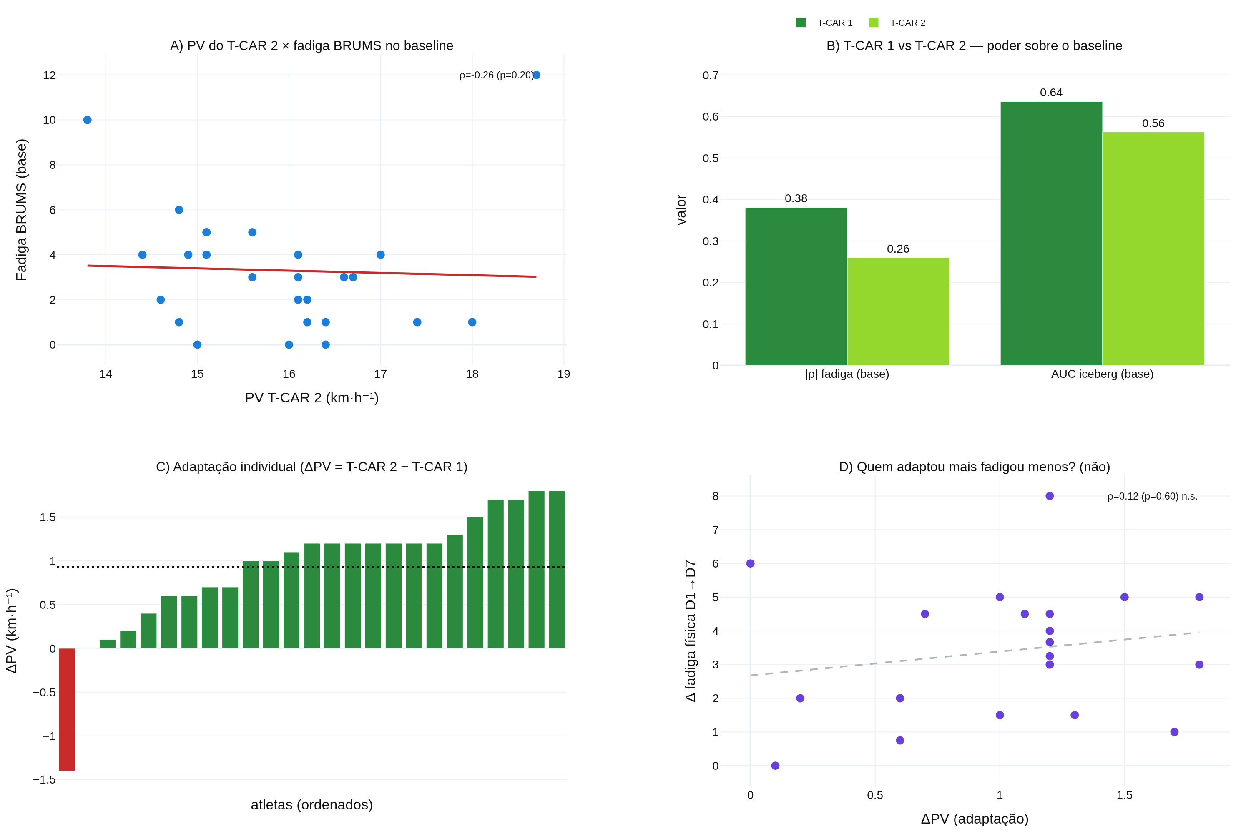
Figura 1 – T-CAR 2 e adaptação. (A) PV do T-CAR 2 × fadiga de base (associação enfraquecida). (B) T-CAR 1 supera o T-CAR 2 no poder sobre o baseline. (C) Adaptação individual ΔPV (verde = ganho, vermelho = perda; linha = média +0,9). (D) O ganho de aptidão não previu menos fadiga na semana.
Fonte: os autores (2026).
3. Síntese
Com o T-CAR 2: (1) a aptidão pós-bloco associa-se mais fracamente ao baseline do que o T-CAR 1 — o marcador fisiológico correto do estado inicial é o T-CAR 1; (2) houve adaptação real do grupo (ΔPV ≈ +0,9 km·h⁻¹), mas o tamanho do ganho individual não explicou o humor de base nem a deterioração semanal; (3) a estrutura posicional da aptidão é estável. Conclusão prática: o T-CAR 2 é mais informativo como DESFECHO de adaptação do que como preditor do estado psicológico; para modelar o estado e a resposta da semana, mantenha o T-CAR 1 (aptidão de base) como covariável fisiológica.
4. Limitações
Baseline é ponto único com efeito de piso; o T-CAR 2 é posterior e temporalmente distante do baseline; um atleta sem PV final (n = 26 para o T-CAR 2). O TRIMP vem das sessões de HIIT (não do teste) sob premissas constantes. Relações correlacionais; subgrupos posicionais pequenos.

